

**REPUBLIKA HRVATSKA**

**MINISTARSTVO VANJSKIH**

**I EUROPSKIH POSLOVA**

**IZVOZ ROBE S DVOJNOM nAMJENOM U 2021. GODINI**

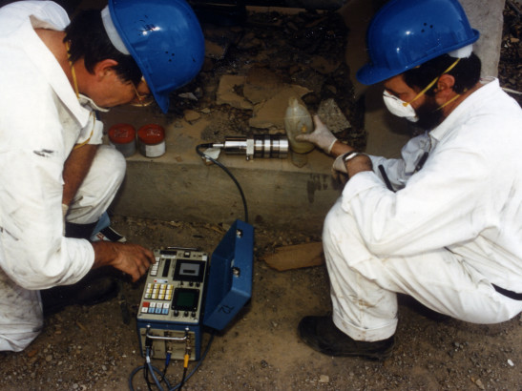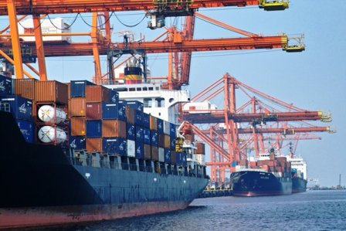

GODIŠNJE IZVJEŠĆE

Sadržaj

UVOD 1

ZAKONODAVNI OKVIR KONTROLE IZVOZA ROBE S DVOJNOM NAMJENOM U REPUBLICI HRVATSKOJ 4

VRSTE DOZVOLA I POTVRDA 8

POVJERENSTVO ZA NADZOR ROBE S DVOJNOM NAMJENOM 12

POSTUPCI IZDAVANJA DOZVOLE 13

SUDJELOVANJE U MEĐUNARODNIM AKTIVNOSTIMA 17

OSTALE AKTIVNOSTI 23

REZULTATI KONTROLE IZVOZA U 2021. GODINI 28

PRILOZI 41

# UVOD

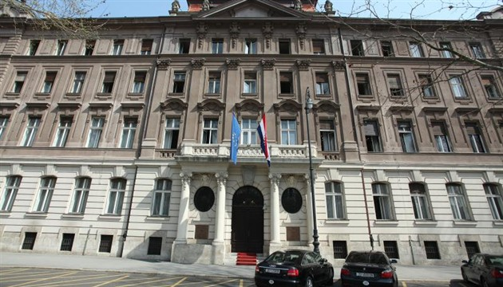Sustav kontrole izvoza predstavlja skup zakona, načela i propisa koji upravljaju izvozom strateške robe kao način promicanja nacionalnih sigurnosnih interesa i ciljeva vanjske politike države. Nadzor izvoza robe s dvojnom namjenom ima važnu ulogu u sprječavanju širenja oružja za masovno uništenje koje predstavlja prijetnju regionalnoj i svjetskoj sigurnosti.

Roba s dvojnom namjenom je roba, uključujući softver i tehnologiju, koja se može koristiti kako u civilne, tako i u vojne svrhe, te roba koja može biti upotrijebljena u neeksplozivne svrhe, ali i koja na bilo koji način može pomoći u proizvodnji nuklearnog oružja ili drugih nuklearnih eksplozivnih naprava.

U borbi protiv terorizma i širenja oružja za masovno uništenje veliki broj zemalja uspostavio je i unaprijedio zakonske i institucionalne okvire nacionalnih sustava nadzora izvoza robe i tehnologije s dvojnom namjenom. Uvođenjem sustava nadzora pridonosi se neširenju oružja za masovno uništenje u svijetu, borbi protiv terorizma, te globalnoj i regionalnoj sigurnosti, uz istovremeno omogućavanje obavljanja zakonite trgovine. Primjenom sustava nadzora izvoza robe s dvojnom namjenom, Republika Hrvatska usklađuje sustav nacionalne sigurnosti i vanjske politike s ekonomskim interesima.

Republika Hrvatska uspostavila je sustav nadzora izvoza robe s dvojnom namjenom početkom 2005. godine, donošenjem Zakona o izvozu robe s dvojnom namjenom (NN 100/04 i 84/08).

Članstvom u Europskoj uniji, u Republici Hrvatskoj započela je primjena Zajedničke trgovinske politike Europske unije, što uključuje i propise o nadzoru robe s dvojnom namjenom. U Europskoj uniji ovo područje uređeno je Uredbom (EU) 2021/821 Europskog parlamenta i Vijeća od 20. svibnja 2021. o uspostavi režima Unije za kontrolu izvoza, brokeringa, tehničke pomoći, provoza i prijenosa robe s dvojnom namjenom (preinaka), koja je stupila na snagu 9. rujna 2021 (dalje u tekstu: Uredba (EU) 2021/821). Do tog dana na snazi je bila Uredba Vijeća (EZ) 428/09 od 5. svibnja 2009.

Provedba propisa Europske unije u nadzoru robe s dvojnom namjenom osigurana je Zakonom o nadzoru robe s dvojnom namjenom (NN 80/11 i 68/13), koji je stupio na snagu danom pristupanja Republike Hrvatske Europskoj uniji (dalje u tekstu: Zakon). Zakonom su utvrđena nadležna tijela za izdavanje dozvole i provođenje nadzora, te kaznene odredbe za provedbu.

S obzirom na stupanje Uredbe (EU) 2021/821 na snagu, u planu zakonodavnih aktivnosti Vlade Republike Hrvatske za 2022. godinu je donošenje Zakona o izmjenama i dopunama Zakona o nadzoru robe s dvojnom namjenom kojim će se unijeti novine uvedene predmetnom (EU) Uredbom.

Nadležno tijelo za provedbu spomenutih propisa u Republici Hrvatskoj je Ministarstvo vanjskih i europskih poslova (dalje u tekstu: Ministarstvo).

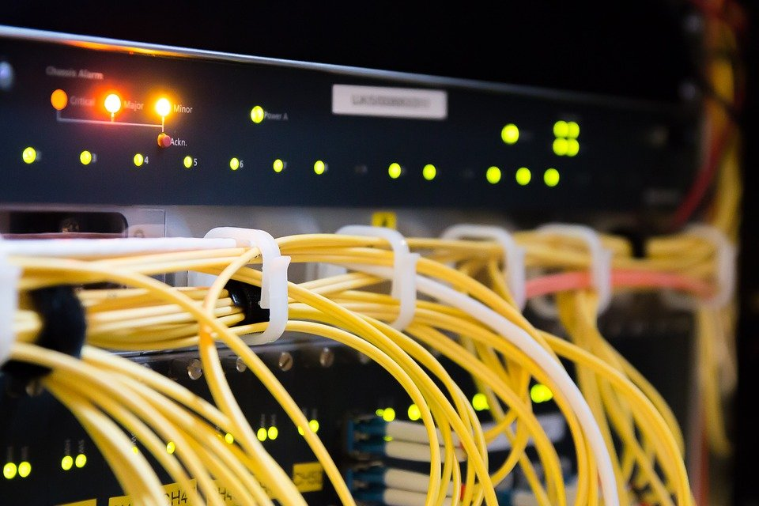Sukladno obvezama iz Zakona, Ministarstvo je dužno do 30. travnja tekuće godine godišnje izraditi Izvješće o izvozu robe s dvojnom namjenom za prethodnu godinu i dostaviti ga Vladi Republike Hrvatske.

Godišnje izvješće o izvozu robe s dvojnom namjenom sadrži informacije o zakonodavnom okviru kontrole izvoza robe s dvojnom namjenom, informacije o izdanim, realiziranim i odbijenim dozvolama za robu s dvojnom namjenom te druge relevantne informacije vezano uz sustav kontrole izvoza.

S obzirom na to da je primjena Zakona započela 1. srpnja 2013. godineovo je deveto izvješće koje Ministarstvo dostavlja Vladi Republike Hrvatske.

# ZAKONODAVNI OKVIR KONTROLE IZVOZA ROBE S DVOJNOM NAMJENOM U REPUBLICI HRVATSKOJ

Kontrola izvoza robe s dvojnom namjenom u 2021. godini bila je uređena sljedećim propisima:

* Uredba Uredba Vijeća (EZ) 428/09 od 5. svibnja 2009. o uspostavljanju režima Zajednice za kontrolu izvoza, prijenosa, brokeringa i provoza robe s dvojnom namjenom koja je bila na snazi do 8. rujna 2021. godine
* Uredba Uredba (EU) 2021/821 europskog Parlamenta i Vijeća od 20. svibnja 2021. o uspostavi režima Unije za kontrolu izvoza, brokeringa, tehničke pomoći, provoza i prijenosa robe s dvojnom namjenom , na snazi od 9. rujna 2021. godine
* Zakon o nadzoru robe s dvojnom namjenom (NN 80/11 i 68/13)
* Pravilnik o obrascima zahtjeva za robu s dvojnom namjenom  (NN [11/2022](https://narodne-novine.nn.hr/clanci/sluzbeni/2022_01_11_109.html))
* Pravilnik o obrascu zahtjeva za izdavanje međunarodne uvozne potvrde, potvrde o krajnjem korištenju i potvrde o primitku robe s dvojnom namjenom  (NN [44/14](https://narodne-novine.nn.hr/clanci/sluzbeni/2014_04_44_818.html), [20/17](https://narodne-novine.nn.hr/clanci/sluzbeni/2017_03_20_478.html), [11/2022](https://narodne-novine.nn.hr/clanci/sluzbeni/2022_01_11_110.html))

Uredba (EU) 2021/821

Uredba (EU) 2021/821 europskog Parlamenta i Vijeća od 20. svibnja 2021. o uspostavi režima Unije za kontrolu izvoza, brokeringa, tehničke pomoći, provoza i prijenosa robe s dvojnom namjenom stupila je na snagu 9. rujna 2021. godine

Promjene koje donosi nova Uredba nadograđuju i jačaju alate Europskoj uniji kako bi se učinkovito odgovorilo na rastuće sigurnosne rizike i nove tehnologije. Jačom kontrolom tehnologije za kibernetički nadzor Europska unija u mogućnosti je umanjiti rizike kršenja ljudskih prava i bez prethodnog dogovora na multilateralnoj razini. Ujedno, Uredba (EU) 2021/821 povećava sposobnost Europske unije za kontrolu izvoza osjetljive nove tehnologije i tehnologije u nastajanju EMT (Emerging technologies).

Na web stranici Gospodarske diplomacije pod dijelom Kontrole izvoza su objavljene detaljnije informacije o tehnologijama u razvoju <https://mvep.gov.hr/glavni-izbornik-53092-82845-153673-225651/o-hrvatskom-izvozu/kontrola-izvoza/roba-s-dvojnom-namjenom/tehnologije-u-razvoju/245176>

Uredbom (EU) 2021/821 utvrđen je učinkovit zajednički sustav nadzora izvoza robe s dvojnom namjenom kako bi se osiguralo poštivanje međunarodnih obveza i odgovornosti država članica, posebice u vezi neproliferacije, i Europske unije. Takav zajednički sustav nadzora i usklađene politike za provedbu i praćenje u svim državama članicama preduvjet su za uspostavu slobodnog kretanja robe s dvojnom namjenom unutar Unije. Razlozi donošenja Uredbe (EU) 2021/821 leže u potrebi unaprjeđenja postojećeg sustava nadzora robe s dvojnom namjenom (civilna i vojna roba) kako bi se kroz modernizaciju i jačanje istog odgovorilo na nove sigurnosne izazove. Navedenim novinama se izlazi iz okvira međunarodnih neproliferacijskih režima, te uvodi osnova za autonomne kontrole Europske unije omogućujući joj da donosi vlastite odluke vezano uz kontrolu kibernetičke tehnologije radi zaštite ljudskih prava.

Glavne odredbe nove Uredbe su:

* mehanizmi za kontrolu robe s dvojnom namjenom u smislu zaštite ljudskih prava

(čl.2.21 i čl. 4a) kao „due diligence“ za izvoznike, posebno tehnologije za kibernetički nadzor,

* ažuriranje ključnih definicija – npr. definicija izvoznika se primjenjuje na fizičke

osobe i istraživače uključene u prijenos tehnologije s dvojnom namjenom,

* harmonizacija postupaka izdavanja dozvola u državama članicama,
* poboljšanje razmjene informacija između tijela za izdavanje dozvola i Komisije radi

povećanja transparentnosti,

* mehanizam za koordinaciju provedbe nadzora (Enforcement Coordination

Mechanism - ECM) država članica u kontroli izvoza robe s dvojnom namjenom,

- mogućnost kontrole nove i tehnologije u razvoju (Emerging Technologies– EMT),

- uvedene su dvije nove opće izvozne dozvole Unije „EU General Export Authorisation“

(EUGEA) dozvola za izvoz softvera i tehnologije unutar grupe (EU007) i dozvola za enkripciju (EU008),

- razvoj elektroničkog izdavanja dozvola kako bi bio olakšan proces izvoznicima.

Izvoz, kako je definirano Uredbom (EU) 2021/821 (članak 2. stavak 2.), znači carinskim propisima uređen carinski postupak prema robi s dvojnom namjenom koja trajno ili privremeno napušta carinsko područje Republike Hrvatske i Europske unije, uključujući ponovni izvoz takve (čl. 2., stavak 11.). Izvoz znači i prijenos softvera ili tehnologije putem elektroničkih medija, uključujući putem telefaksa, telefona, elektroničke pošte ili bilo kojim drugim elektroničkim sredstvom na odredište izvan Europske unije; uključuje stavljanje na raspolaganje takvog softvera i tehnologije u elektroničkom obliku pravnim i fizičkim osobama i partnerstvima izvan Unije. Izvoz se također primjenjuje na usmeni prijenos tehnologije ako se tehnologija opisuje preko medija za prijenos (članak 2., stavak 2.d.). Uredbom (EU) 2021/821 se ne nadzire samo materijalni izvoz robe preko granice već i nematerijalni prijenos softvera i tehnologije.

Uredbom (EU) 2021/821 propisan je i sustav tzv. sveobuhvatne kontrole (catch-all) koja se odnosi na krajnju uporabu ili krajnjeg korisnika. To znači da će izvozna dozvola biti potrebna i za izvoz robe koja nije navedena u popisu robe dvojne namjene iz Uredbe (EU) 2021/821, ali je Ministarstvo obavijestilo izvoznika da bi roba mogla biti namijenjena proizvodnji i širenju kemijskog, biološkog ili nuklearnog oružja i proizvodnji projektila koji mogu nositi takvo oružje te u slučaju da je roba namijenjena zabranjenom krajnjem korisniku, odnosno državi prema kojoj se provode sankcije Vijeća sigurnosti UN-a, odnosno akcije na temelju odluke Organizacije za europsku sigurnost i suradnju (OESS) ili Europske unije a može se koristiti u vojne svrhe. Dakle, u ovom slučaju Ministarstvo obavještava izvoznika da treba izvoznu dozvolu. Međutim, ako izvoznik zna da je roba koju namjerava izvoziti namijenjena za navedenu krajnju uporabu ili navedenog krajnjeg korisnika mora o tome obavijestiti Ministarstvo koje će odlučiti da li je za taj izvoz potrebna izvozna dozvola. Uredbom (EU) 2021/821 poseban naglasak stavljen je na sprječavanje kršenja ljudskih prava te se uvodi i sveobuhvatna kontrola robe koja nije navedena u popisu robe dvojne namjene u Prilogu I. Uredbe (EU) 2021/821, a koja služi za kibernetički nadzor.

Temeljem Uredbe Vijeća (EU) 2021/821 donesen je novi popis robe dvojne namjene: Delegirana Uredba Komisije (EU) 2022/1 оd 20. listopada 2021. o izmjeni Uredbe (EU) 2021/821 Europskog parlamenta i Vijeća u pogledu popisa robe s dvojnom namjenom. Delegirana uredba objavljena je u Službenom listu Europske unije 6. siječnja 2022. godine i njome se utvrđuje novi zajednički popis robe s dvojnom namjenom iz Priloga I. i Priloga IV. Uredbe (EU) 2021/821. Nove izmjene se uglavnom odnose na uredničke izmjene ali manje izmjene odnose se na izmjenu kontrolnih parametara, tehničkih definicija i opisa i uklanjanja ili dodavanja robe s dvojnom namjenom. Europska komisija redovito ažurira Prilog I. Uredbe (EU) 2021/821 svake godine nakon promjena kontrolnih popisa koje su dogovorili relevantni multilateralni režimi kontrole izvoza. S obzirom na pandemiju COVID - 19 rad međunarodnih režima je vrlo otežan u zadnje dvije godine.

Popis robe s dvojnom namjenom sastoji se od popisa međunarodnih režima i to: Wassenaar aranžmana, Režima kontrole raketne tehnologije, Grupe nuklearnih dobavljača, Australske skupine i Konvencije o zabrani razvijanja, proizvodnje, gomilanja i korištenja kemijskog oružja i njegovu uništenju. Donošenjem Popisa koji je usklađen s državama članicama navedenih međunarodnih režima omogućuje se ista klasifikacija i postupak izdavanja izvoznih dozvola za robu s dvojnom namjenom u različitim državama.

Popis robe s dvojnom namjenom potrebno je redovito ažurirati u cilju potpune usklađenosti s međunarodnim obvezama, kako bi se jamčila transparentnost te održavala konkurentnost izvoznika. Radi lakšeg snalaženja i korištenja Priloga I. objavljuje se uvijek njegova konsolidirana verzija.

## VRSTE DOZVOLA I POTVRDA

Uredba (EU) 2021/821 i Zakon o nadzoru robe s dvojnom namjenom NN 80/11 i 68/13 propisuju sljedeće vrste dozvola i potvrda:

INDIVIDUALNA IZVOZNA DOZVOLA

Individualna izvozna dozvola je dozvola dodijeljena jednom određenom izvozniku za jednog krajnjeg korisnika ili primatelja u trećoj zemlji i koja obuhvaća jednu ili više roba s dvojnom namjenom (čl.2. st.12. Uredbe Vijeća (EU) 2021/821, čl. 13. st. 1. Zakona o nadzoru robe s dvojnom namjenom NN 80/11 i 68/13 ). Individualna izvozna dozvola izdaje se i za privremeni izvoz (u slučajevima kad roba ide na popravak, sajam i sl.)

GLOBALNA IZVOZNA DOZVOLA

Globalna izvozna dozvola je dozvola dodijeljena jednom određenom izvozniku u odnosu na vrstu ili kategoriju robe s dvojnom namjenom koja može vrijediti za izvoz jednom ili većem broju određenih krajnjih korisnika i/ili u jednoj ili više određenih trećih zemalja (čl.2. st.13. Uredbe Vijeća (EU) 2021/821, čl. 13. st. 2. Zakona o nadzoru robe s dvojnom namjenom NN 80/11 i 68/13).

DOZVOLA ZA VELIKE PROJEKTE

Dozvola za velike projekte znači individualna izvozna dozvola ili globalna izvozna dozvola dodijeljena jednom određenom izvozniku za jednu vrstu ili kategoriju robe s dvojnom namjenom koja može biti valjana za izvoz jednom određenom krajnjem korisniku ili više njih u jednoj određenoj trećoj zemlji ili više njih za potrebe određenog velikog projekta (čl.2. st.14. Uredbe Vijeća (EU) 2021/821).

DOZVOLA ZA PRIJENOS UNUTAR EUROPSKE UNIJE

### Primjenom Uredbe (EU) 2021/821 hrvatske tvrtke mogu slobodno prenositi gotovo svu robu s dvojnom namjenom unutar carinskog područja Europske unije, odnosno bez izdavanja dozvole. Dozvola je potrebna samo za robu s dvojnom namjenom iz Priloga IV. Uredbe (EU) 2021/821 s obzirom da se radi o robi strateškog nadzora Unije.

DOZVOLA ZA PRUŽANJE BROKERSKIH USLUGA

Dozvola za pružanje brokerskih usluga potrebna je za pružanje brokerskih usluga za robu s dvojnom namjenom u skladu sa člankom 6. stavkom 1. Uredbe Vijeća (EU) 2021/821. Brokerske usluge definirane su člankom 2. stavak 7. Uredbe Vijeća (EU) 2021/821 te člankom 4. Zakona o nadzoru robe s dvojnom namjenom (NN 80/11 i 68/13).

DOZVOLA ZA PRUŽANJE TEHNIČKE POMOĆI

Dozvola za pružanje tehničke pomoći je dozvola za tehničku pomoć koju pravne osobe, fizičke osobe - obrtnici sa sjedištem odnosno boravištem na teritoriju Republike Hrvatske ili fizičke osobe s prebivalištem u Republici Hrvatskoj pružaju izvan teritorija Europske unije te unutar carinskog područja Republike Hrvatske u skladu sa člankom 5., 6. i 7. Zakona o nadzoru robe s dvojnom namjenom (NN 80/11 i 68/13).

DOZVOLA ZA POSEBAN PROVOZ

Dozvola za provoz može se nametnuti u slučajevima posebnog provoza robe s dvojnom namjenom sukladno članku 10. Zakona o robi s dvojnom namjenom (NN 80/11 i 68/13). Provoz je definiran člankom 7. Uredbe Vijeća (EU) 2021/821.

MEĐUNARODNA UVOZNA POTVRDA

Međunarodna uvozna potvrda se izdaje ako ju država izvoznica robe s dvojnom namjenom zahtijeva za izvoz određene robe sukladno članku 16. Zakona o robi s dvojnom namjenom (NN 80/11 i 68/13).

POTVRDA O PRIJAVI ZA KORIŠTENJE OPĆE IZVOZNE DOZVOLE UNIJE

Opća izvozna dozvola Europske unije je izvozna dozvola za izvoz u određene države odredišta, koja je raspoloživa svim izvoznicima za svu robu iz Priloga I Uredbe Vijeća (EU) 2021/821 osim one navedene u Dio 2. Priloga II. Uredbe Vijeća (EU) 2021/821.

Propisano je 6 općih izvoznih dozvola Europske unije:

1. EU001 – izvoz u Australiju, Kanadu, Japan, Novi Zeland, Norvešku, Švicarsku, uključujući Lihtenštajn, i Sjedinjene Američke Države,
2. EU002 - izvoz određene robe s dvojnom namjenom iz kategorije 1., 2. i 3. u Argentinu, Island, Južnu Afriku, Južnu Koreju i Tursku,
3. EU003 - izvoz nakon popravka/zamjene,
4. EU004 - privremeni izvoz radi izložbe ili sajma,
5. EU005 - izvoz telekomunikacija,
6. EU006 - izvoz kemikalija,
7. EU007 – izvoz softvera i tehnologije unutar grupe,
8. EU008 – izvoz za robu vezanu za enkripciju.

Zakonom je propisano da Ministarstvo, na prijedlog Povjerenstva za nadzor robe s dvojnom namjenom, može ograničiti ili onemogućiti korištenje opće izvozne dozvole Europske unije, u skladu s uredbama Vijeća, kojima se utvrđuje režim Unije za kontrolu izvoza, prijenosa, brokeringa i provoza robe s dvojnom namjenom. Izvoznik je dužan 20 dana prije prvog korištenja opće izvozne dozvole Europske unije prijaviti se Ministarstvu vanjskih i europskih poslova, koje će u roku od 10 dana izvozniku dostaviti potvrdu o prijavi.

## POVJERENSTVO ZA NADZOR ROBE S DVOJNOM NAMJENOM

Člankom 12. Zakona o nadzoru robe s dvojnom namjenom propisano je da Ministarstvo izdaje izvozne dozvole, dozvole za prijenos, dozvole za pružanje brokerskih usluga i tehničke pomoći te dozvolu za poseban provoz robe s dvojnom namjenom, na temelju prijedloga Povjerenstva za nadzor robe s dvojnom namjenom.

Povjerenstvo imenuje ministar vanjskih i europskih poslova, a čine ga predstavnici ministarstava nadležnih za vanjske poslove, unutarnje poslove, obranu, carinu i gospodarstvo te ovisno o krajnjem korisniku i vrsti robe i predstavnici drugih tijela kao što su ministarstvo nadležno za telekomunikacije, zdravlje, poljoprivredu, za nuklearnu i radiološku sigurnost te sigurnosno obavještajna agencija. Suglasnost za izdavanje dozvola daje se na temelju konsenzusa svih članova Povjerenstva.

Povjerenstvo sudjeluje i u verifikaciji PUU kod podnositelja zahtjeva, daje stručno mišljenje vezano za pravilnu klasifikaciju robe s dvojnom namjenom, razmjenjuje informacije važne za nadzor robe s dvojnom namjenom te sudjeluje kod nadzora robe s dvojnom namjenom, kako bi se ocijenila sukladnost robe s podacima navedenim u zahtjevu.

Tijekom 2021. godine Povjerenstvo za nadzor robe s dvojnom namjenom održalo je u virtualnom obliku 35 sastanaka, na kojima se pojedinačno razmatrao svaki zahtjev.

## POSTUPCI IZDAVANJA DOZVOLE

Zahtjev za izdavanje dozvole podnosi se Ministarstvu vanjskih i europskih poslova na obrascima, propisanim Pravilnikom o obrascima zahtjeva dozvola za robe s dvojnom namjenom („Narodne novine“, br. 11/22) i Pravilnikom o izmjeni Pravilnika o obrascu zahtjeva za izdavanje međunarodne uvozne potvrde, potvrde o krajnjem korištenju te potvrde o primitku robe s dvojnom namjenom („Narodne novine“, br. 44/14, 20/17 i 11/22).

Izvozna dozvola izdaje se za svaki pojedinačni izvoz. Međutim, ovisno o vrsti robe s dvojnom namjenom, vrsti i dugoročnosti izvoznih poslova te ovisno o državi u koju se ta roba izvozi Ministarstvo može izdati izvozniku globalnu dozvolu za izvoz istovrsne robe, za jednu ili više država.

Ministarstvo odlučuje o zahtjevu za izdavanje izvozne dozvole u roku do 30 dana, odnosno 60 dana ako je potrebno izvršiti dodatne provjere (npr. provjera krajnjeg korisnika). Potrebno je napomenuti da su ovi rokovi iznimni te da Ministarstvo u skladu s dosadašnjom praksom izdavanja dozvola, kod urednih i jasnih zahtjeva, dozvole izdaje u roku 15 dana.

Već izdana izvozna dozvola može se ukinuti ako više ne postoje uvjeti na temelju kojih je bila izdana ili se može poništiti ako se utvrdi da je bila izdana na temelju netočnih i nepotpunih podataka, a podnositelj je znao ili je morao znati da su ti podaci netočni ili nepotpuni.

Popis robe s dvojnom namjenom podijeljen je u 10 kategorija:

Kategorija 0 - Nuklearni materijali, postrojenja i oprema

Kategorija 1 - Posebni materijali i srodna oprema

Kategorija 2 - Obrada materijala

Kategorija 3 - Elektronika

Kategorija 4 - Računala

Kategorija 5 - Telekomunikacije i "sigurnost informacija"

Kategorija 6 - Senzori i laseri

Kategorija 7 - Navigacija i avionika

Kategorija 8 - Pomorstvo

Kategorija 9 - Zračni i svemirski prostor i pogonski sustavi

Svaka od navedenih kategorija popisa podijeljena je na pet skupina koji određuju vrstu robe vezano uz namjenu, i to:

Skupina A - Sustavi, oprema i komponente

Skupina B - Oprema za ispitivanje, pregled i proizvodnju

Skupina C - Materijali

Skupina D - Računalni programi (Softver)

Skupina E – Tehnologija

Zadnja tri broja označavaju podrijetlo kontrole vezano za međunarodne režime:

000 - 099 - Wassenaar aranžman

100 -199 - MTCR - Režim kontrole raketne tehnologije

200 - 299 - NSG - Grupe za sprječavanje širenja nuklearnog oružja i materijala

300 - 399 - Australska skupina

400 - 499 - CWC - Konvencija o zabrani kemijskog oružja

Određene države imaju i nacionalne kontrole koje su određene brojevima od 901 do 999. Republika Hrvatska nije uvela nacionalni kontrolni popis za izvoz robe s dvojnom namjenom.

Svaka skupina sadrži popis robe po točkama s detaljnim opisom robe. Pojedinačna točka robe označena je posebnom peteroznamenkastom šifrom. Struktura šifre određuje namjenu uporabe robe i njenu vrstu te podrijetlo vezano za međunarodne kontrolne režime. U peteroznamenkastoj oznaci robe, pojedinačne oznake određuju slijedeće:

Prva oznaka - brojčana oznaka označava kategoriju robe u popisu (0-9),

Druga oznaka - skupina proizvoda (A-E),

Treća oznaka - brojčana oznaka označava izvor robe vezano za međunarodne kontrolne režime,

Četvrta i peta oznaka - brojčane oznake označavaju raspored robe u kategoriji i skupini.

Primjer: 6B007 - Oprema za izradu, podešavanje i baždarenje zemaljskih gravimetara sa statičkom „točnošću” boljom od 0,1 mGal.

Potrebno je napomenuti da ovaj način određivanja kategorije robe nije usklađen s Kombiniranom nomenklaturom Zajedničke carinske tarife te je njegovo korištenje vrlo specifično.

Kako bi se olakšalo snalaženje u Popisu robe s dvojnom namjenom uveden je Korelacijski popis tarifnih oznaka prema Integriranoj tarifi Europske unije (TARIC) koji je vezan na kontrolne oznake robe s dvojnom namjenom prema Prilogu I. Delegirane uredbe (EU) 2020/1749.

# SUDJELOVANJE U MEĐUNARODNIM AKTIVNOSTIMA

Republika Hrvatska poštuje sve obveze proistekle iz međunarodnih ugovora i režima izvozne kontrole kao i odgovarajućih konvencija i sporazuma koji se odnose na neširenje oružja za masovno uništenje i konvencionalnog oružja. Spomenut ćemo samo najvažnije:

* Rezolucija Vijeća sigurnosti 1540
* Ugovor o neširenju nuklearnog oružja (NPT)
* Konvencija o zabrani razvijanja, proizvodnje, gomilanja i korištenja kemijskog naoružanja i njegovu uništenju (CWC)
* Konvencija o zabrani razvijanja, proizvodnje i skladištenja bakteriološkog (biološkog) i toksičkog oružja i o njihovu uništenju (BTWC).
* 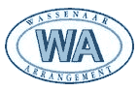**Wassenaar aranžman (Wassenaar Arrangement - WA)[1]** – cilj ovog aranžmana je poticanje transparentnosti i veće odgovornosti u prijenosu robe i tehnologije za konvencionalno oružje i robu s dvojnom namjenom te održavanje dogovorenog kontrolnog popisa vojne robe i robe s dvojnom namjenom. Republika Hrvatska sudionica je WA od lipnja 2005. godine. Posljednji plenarni sastanak Wassenar aranžmana (WA) održan je u prosincu 2019.
* **Grupa nuklearnih dobavljača (Nuclear Suppliers Group – NSG)[2]** – cilj joj je stvoriti multilateralnu kontrolu nad izvozom robe s dvojnom namjenom koje se mogu koristiti u izradi nuklearnog oružja te održavanje kontrolnog popisa. Republika Hrvatska sudionica je NSG-a od lipnja 2005. godine.

U složenom vremenu međunarodnih sigurnosnih foruma, Grupa nuklearnih dobavljača (NSG) igra specifičnu, ali ključnu ulogu. NSG je skupina od četrdeset i osam država dobavljača nuklearnog oružja koje žele doprinijeti neširenju nuklearnog oružja provedbom dvaju skupa smjernica za nuklearni izvoz i izvoz povezan s nuklearnim oružjem. Kroz svoju suradnju, vlade sudionice NSG-a daju konkretan učinak na svoje pridržavanje Ugovora o neširenju oružja (NPT), temelja međunarodnog režima neširenja nuklearnog oružja. Ta je suradnja višestruka. Uključuje diplomatske i regulatorne zajednice, kao i uprave za izdavanje dozvola i izvršenje zakona. Detaljna razmjena informacija omogućuje bolje razumijevanje izazova širenja i olakšava bližu suradnju kako bi se odvratilo i spriječilo prijenos kontroliranih predmeta i tehnologije koji bi mogli pridonijeti nuklearnom oružju ili drugim nuklearnim eksplozivnim uređajima. Vlade sudionice obvezale su se osigurati učinkovitu provedbu svih rezolucija Vijeća sigurnosti UN-a relevantnih za rad i svrhe NSG-a. Sigurnosna diplomacija mora ići u korak s nuklearnom industrijom i razvojem u područjima prijenosa, tranzita i prekrcaja. Potrebno je redovito ažuriranje Smjernica NSG-a za nuklearni i nuklearni izvoz. Dosezanje industrije zaslužuje odgovarajuće razmatranje. NSG redovito izvještava IAEA o svojim aktivnostima i izuzetno cijeni transparentnost prema NPT zajednici. Trideseti plenarni sastanak Grupe nuklearnih dobavljača (NSG), kojim je predsjedao Nj.E. G. Werner Bauwens, posebni izaslanik, Kraljevina Belgija, održan je u Bruxellesu 24. i 25. lipnja 2021. godine.

* 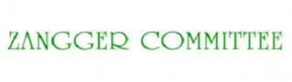**Zanggerova komisija (Zangger Committee - ZC)** – cilj je sprječavanje preusmjeravanja izvezenih nuklearnih materijala za civilne svrhe u proizvodnju nuklearnog oružja ili drugih nuklearnih eksplozivnih naprava. Republika Hrvatska sudionica je Zanggerove komisije od lipnja 2006. godine.

U veljači 2017. godine objavljen je daljnji ažurirani popis kao INFCIRC / 209 / Rev.4 kako bi se pojasnili brojni problemi, uključujući i detektore neutrona te deuterij i tešku vodu. Od veljače 2020. godine, Zanggerov odbor dogovorio je daljnji set ažuriranja i zatražio od IAEA-e da izda INFCIRC/209/Rev.5.

* **Australska skupina (The Australia Group**

**AG)[3]** – ima za cilj svesti rizik od širenja agensa za kemijski i biološki rat na najmanju moguću mjeru, održavanje dogovorenog kontrolnog popisa prekursora kemijskog oružja, robe s dvojnom namjenom ključnoj u proizvodnji agensa za kemijski i biološki rat, bioloških agensa i biljnih i životinjskih patogena.

Republika Hrvatska je sudionica AG od travnja 2007. godine.

Republika Hrvatska još uvijek nije sudionica **Režima kontrole raketne tehnologije (Missile Technology Control Regime – MTCR)[4]** koji ima za cilj ograničiti širenje projektila i tehnologije za proizvodnju projektila te održavanje kontrolnog popisa robe s vojnom i dvojnom namjenom.

Republika Hrvatska je već dugi niz godina aktivni sudionik u međunarodnoj zajednici neproliferacije oružja za masovno uništenje te je i sama sudjelovala kao organizator značajnih događaja vezanih za to važno pitanje. Bilo je zanimljivo pratiti put Hrvatske, koja se od korisnice raznih programa pomoći razvila u davateljicu tih istih programa te je postala značajan akter u pružanju tehničke pomoći u području neproliferacije, pogotovo za zemlje susjedstva.

Značajan je doprinos Republike Hrvatske zemljama susjedstva, koje temeljem hrvatskog iskustva unaprjeđuju vlastiti sustav nadzora robe s dvojnom namjenom, a što će im svakako pomoći na putu euroatlantskih integracija kao i na putu prema članstvu u međunarodnim režimima koji se odnose na neproliferaciju strateške robe. Nezaobilazna je i dugogodišnja suradnja s Vladom Sjedinjenih Američkih Država u okviru Programa za kontrolu izvoza i 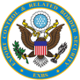sigurnosti granica Ministarstva vanjskih poslova SAD-a (EXBS – The Export Control and Related Border Security) koji aktivno pridonosi razvoju Programa unutarnje usklađenosti (ICP – Internal Compliance Program) kao web alata, ali i organizaciji seminara i radionica. Zbog situacije uzrokovane pandemijom koronavirusa tijekom 2021. godine nisu organizirani seminari i radionice. Suradnja se odvijala bilateralno elektroničkim putem.

RACVIAC - Centar za sigurnosnu suradnju

RACVIAC *(Regional Arms Control Verification and Implementation Assistance Centre)* – osnovan je 2000. godine kao međunarodna, nezavisna, neprofitna i akademska organizacija u vlasništvu je zemalja jugoistočne Europe. Osnovan je u cilju promicanja dijaloga i suradnje u području sigurnosti. Sporazumom, ratificiranim u prosincu 2011. godine. RACVIAC je dobio status međunarodne organizacije u regionalnom vlasništvu i preimenovan je u RACVIAC - *Centar za sigurnosnu suradnju*. S ciljem jačanja regionalne stabilnosti RACVIAC posjeduje opseg aktivnosti u spektru vojno-političkih pitanja, uključujući reformu sigurnosnog sektora i međunarodnu i regionalnu suradnju s naglaskom na euroatlantske integracije.

Republika Hrvatska ima veliki interes za punom i aktivnom podrškom RACVIAC-u, jer je sjedište ove međunarodne organizacije u Zagrebu, u Rakitju, a istovremeno područje djelovanja RACVIAC-a - stabilnost i sigurnost u jugoistočnoj Europi, jedan je od vanjskopolitičkih prioriteta.

Republika Hrvatska je aktivni sudionik RACVIAC C-WMD Network Dual Use Projekta s još 9 zemalja sudionika jugoistočne Europe (Albanija, Bosna i Hercegovina, Bugarska, Kosovo, Moldavija, Crna Gora, Sjeverna Makedonija, Rumunjska i Srbija). Potencijalni učinak projekta bio bi podizanje razine svijesti o važnosti suradnje, razmjena iskustava kroz treninge i sastanke za kontrolu strateške trgovine.

U 2021. godini RACVIAC – Centar za sigurnosnu suradnju, kroz svoju Mrežu za suzbijanje širenja oružja za masovno uništenje („C-WMD Network“), organizirao je dvije međunarodne aktivnosti iz područja roba dvojne namjene. Prva aktivnost, u formi jednodnevnog tečaja, imala je za cilj podizanje svijesti o integritetu akademskog istraživanja u vezi s robom s dvojnom namjenom s fokusom na nematerijalnu tehnologiju te je kao dio C-WMD Network outreach programa održan na Fakultetu elektrotehnike i računarstva Sveučilišta u Zagrebu. 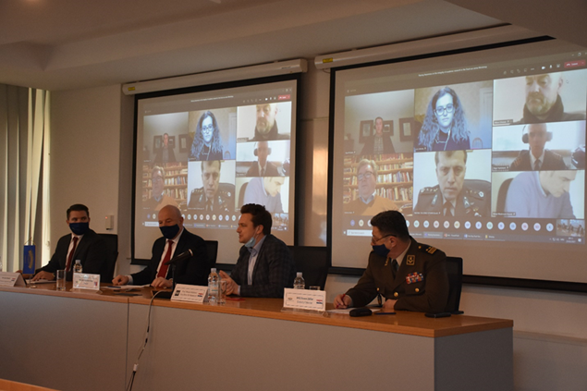 Tijekom tečaja stručnjaci MVEP-a, zajedno s kolegama iz Europske komisije predstavili su međunarodne režime i europsko zakonodavstvo koje se odnosi na robu s dvojnom namjenom kao i smjernice EU-a za akademska istraživanja koja uključuju robu s dvojnom namjenom. Druga aktivnost povezana s kontrolom izvoza robe s dvojnom namjenom održana je na Institutu Ruđer Bošković, a namijenjena je znanstvenicima sa ciljem da se olakša identifikacija, upravljanje i ublažavanje rizika povezanih sa znanstvenim istraživanjima iz područja kontrole izvoza.

Sustav izvozne kontrole bazira se na obvezama i smjernicama proisteklim iz međunarodnih ugovora i režima izvozne kontrole kao i odgovarajućih konvencija i sporazuma. Osnovna zadaća međunarodnih pravnih instrumenata i režima u segmentu kontrole izvoza jeste nadzor osjetljive robe i tehnologije čime zauzimaju posebno važnu ulogu u borbi protiv terorizma i sprječavanju širenja oružja za masovno uništenje.

# OSTALE AKTIVNOSTI

SURADNJA S INDUSTRIJOM

Važna zadaća u području izvozne kontrole, ali i provedbi Nacionalne strategije i Akcijskog plana za suzbijanje širenja oružja za masovno uništenje, je podizanje svijesti industrije, odnosno gospodarskog sektora o važnosti poslovanja sukladno zakonskoj regulativi naglašavajući činjenicu kako je to u interesu države, ali i u interesu same tvrtke. Bez obzira koliko kvalitetne propise u području izvozne kontrole država imala dosadašnja praksa je pokazala kako bez bliske i dobre suradnje s industrijom nije moguće provoditi učinkovitu izvoznu kontrolu.

U tom smislu, Ministarstvo održava redovite kontakte s industrijom, koji uključuju različite vrste pomoći tvrtkama koje izvoze svoje proizvode. Najznačajniji oblik suradnje provodi se kroz održavanje specijaliziranih seminara i radionica te kroz kontinuiranu edukaciju i informiranje o svim zakonskim novinama. U 2021. godini uslijed pandemije koronavirusa nisu se održavali seminari s industrijom no održavane su redovne bilateralne konzultacije. Valja napomenuti kako je otvorena posebna e-mail adresa [kontrola.izvoza@mvep.hr](mailto:kontrola.izvoza@mvep.hr) za redovite kontakte s industrijom, kako bi tvrtke što brže dobile traženu informaciju. Ministarstvo pomaže tvrtkama u tumačenju propisa, posebno sankcija kod ugovaranja novih poslova, kako bi se spriječilo kršenje međunarodnih sankcija te poslovalo u skladu s propisima o kontroli izvoza robe s dvojnom namjenom.

PROGRAM UNUTARNJE USKLAĐENOSTI

Program unutarnje usklađenosti (PUU) predstavljen je tvrtkama početkom 2010. godine te je u srpnju 2011. godine proširen dijelom koji se odnosi na otpremnike. Hrvatska inačica PUU postavljena je na web stranice Ministarstva vanjskih i europskih poslova - https://icp-cro.mvep.hr/. Program sadrži jednostavne korake i elemente koji objašnjavaju što je PUU te zašto i kako se program koristi. Preporuka Komisije (EU) 2019/1318 o ICP-u (Internal Compliance Program/Program unutarnje usklađenosti) za kontrolu trgovine robom s dvojnom namjenom u skladu s Uredbom Vijeća (EZ) br. 428/2009 objavljena je 30. srpnja 2019. godine.

PREPORUKE O PROGRAMIMA UNUTARNJE USKLAĐENOSTI ZA KONTROLE ISTRAŽIVANJA KOJA UKLJUČUJU ROBU S DVOJNOM NAMJENOM

Europska komisija je 23. rujna 2021. godine u Službenom listu objavila Preporuku Komisije 2019/1318 o programima unutarnje usklađenosti za kontrole istraživanja koja uključuju robu s dvojnom namjenom u skladu s Uredbom (EU) 2021/821.

Svrha ovih smjernica je olakšavanje utvrđivanja, upravljanja i ublažavanju rizika povezanih s kontrolom izvoza robe s dvojnom namjenom različitim istraživačkim organizacijama i osoblju zaduženom za usklađenost relevantnim pravom Europske unije te nacionalnim zakonima.

Ove su smjernice donesene u skladu s Uredbom (EU) 2021/821 te ih Komisija može ažurirati u budućnosti s obzirom na nove okolnosti, uključujući sve relevantne revizije sustava izvozne kontrole Europske unije.

PRIRUČNIK ZA KONTROLU IZVOZA KEMIKALIJA (IZDANJE 2021.)

Napravljen od strane Zajedničkog istraživačkog centra Europske komisije (JRC) Priručnik za kontrolu izvoza kemikalija (izdanje 2021.) sadrži popis kemikalija, oko 1800, koje podliježu kontroli izvoza (ograničenja ili zabrane pod sankcijama) zbog njihovog uključivanja u različite propise Europske unije ili ugovor o Konvenciji o kemijskom oružju. Svaka kemikalija je u korelaciji s drugim podacima od interesa, osim svog kemijskog naziva: -CAS broj -referentni kodovi -referentno zakonodavstvo EU -8 znamenki kod (CN kod) koji se koristi za potrebe carinske deklaracije. Sve zajedno, priručnik omogućuje korisnicima da se orijentiraju među prikupljanje izvoznih propisa koji su na snazi, ograničavajući rizik od pogrešaka i kazni.

FORUM O IZVOZNOJ KONTROLI 2021.

Europska komisija i slovensko predsjedništvo organizirali su 8. prosinca 2021. godine Forum o izvoznoj kontroli 2021. Obzirom na trenutnu globalnu pandemiju, Forum je održan u virtualnom formatu i sudjelovalo je oko 900 sudionika.

Temeljni cilj organizacije Foruma bio je upoznavanje svih sudionika koji imaju bilo kakvih dodirnih točki s robom s dvojnom namjenom i s novom Uredbom (EU) 2021/821 Europskog parlamenta i Vijeća.

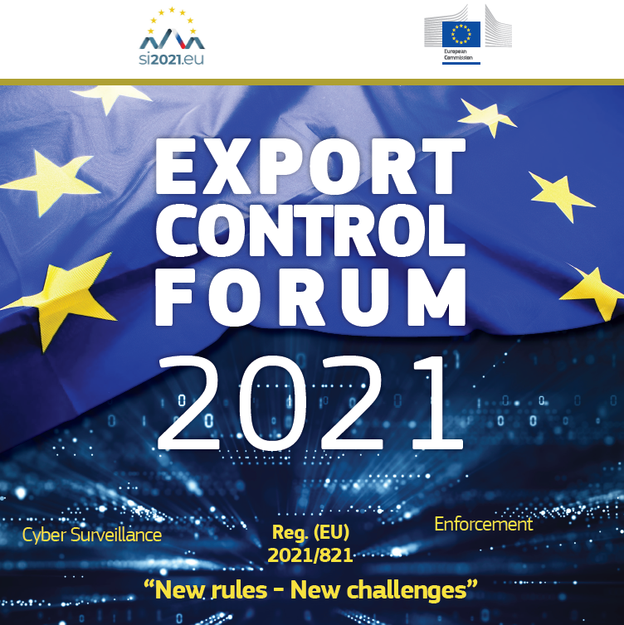 Forum je pružio priliku za pregled tekućih provedbi kontrole izvoza kao i  najnoviji napredak kako u Europskoj uniji tako i širom svijeta, kao i priliku za raspravu o budućnosti Europske unije i šire međunarodne kontrole izvoza. Forum o izvoznoj kontroli 2021. otvorili su predstavnici Europske komisije, slovenskog predsjedništva i Europskog parlamenta. Slijedio je otvoreni dijalog sa sudionicima na teme: međunarodna sigurnost u 21. stoljeću: da li su prikladne kontrole izvoza, kontrola izvoza u EU-u 2021.: trenutno stanje, modernizacija izvozne kontrole EU-a: nova uredba, novi alati, nove perspektive, predstojeći izazovi: kibernetički nadzor i ljudska prava, nove tehnologije i sigurni lanci opskrbe.

WESTERN BALKAN DIJALOG 2021

Europska unija je 26. listopada 2021. održala dijalog o kontroli izvoza sa šest zemalja partnera sa zapadnog Balkana (Albanija, Bosna i Hercegovina, Kosovo, Crna Gora, Sjeverna Makedonija i Srbija). Sastanak je organizirala DG TRADE, u suradnji s Općom upravom za europsku politiku susjedstva i pregovore o proširenju (DG NEAR) i Službom za instrumente vanjske politike, kako bi okupila stručnjake iz Europske unije.

Cilj dijaloga Europska unija-zapadni Balkan bio je poduzimanje konkretnih akcija za potporu području zapadnog Balkana na njenom putu europskih integracija, a posebno u njenim nastojanjima da se uskladi s pravnom stečevinom Europske unije u području nadzora izvoza robe s dvojnom namjenom u Europskoj uniji.

Predstavnici EU P2P "Partner to Partner“ outreachprogram „Put naprijed“ predstavili su stanje trenutne suradnje sa partnerskim zemljama zapadnog Balkana. Pandemija je jako utjecala na sveukupne terenske aktivnosti, no neke aktivnosti na daljinu su se dogodile. Program će nastaviti svoju suradnju sa zemljama zapadnog Balkana, posebno na daljnjem usklađivanju s Uredbom (EU) 2021/821, angažmanu industrije i akademske zajednice, o nematerijalnom prijenosu tehnologije i o novim tehnologijama u razvoju.

Zemlje zapadnog Balkana potvrdile su svoju predanost kontinuiranom usklađivanju s propisima Europske unije o kontroli izvoza i izvijestile o svojim naporima da uvrste ažuriranja popisa robe s dvojnom namjenom Europske unije u nacionalna zakonodavstva.

# REZULTATI KONTROLE IZVOZA U 2021. GODINI

Europska unija praksu razmjene informacija o izdanim i realiziranim dozvolama provodi od 2013. Podaci se razmjenjuju između država članica i Europske komisije kroz poseban informatički sustav DUeS, a agregirani podaci Europske unije javno se objavljuju u izvješću Vijeću i Europskom parlamentu.

Podaci govore uglavnom o izdanim dozvolama obzirom da mnoge države članice nemaju podataka o stvarnim izvozima koji su izvršeni po dozvolama, pogotovo u velikim državama članicama gdje brojka izdanih dozvola broji i nekoliko desetaka tisuća. Međutim, veliki se napori ulažu da se, kad god je moguće, dostave podaci o stvarnom izvozu.

Podaci u Godišnjem izvješću Republike Hrvatske temelje se na evidenciji Ministarstva vanjskih i europskih poslova, polugodišnjim izvješćima Ministarstva financija – Carinske uprave i izvješćima izvoznika i pružatelja usluge nakon izvršenog posla, sukladno člancima 19. i 21. Zakona o nadzoru robe s dvojnom namjenom.

Republika Hrvatska nije značajan proizvođač osjetljive robe i tehnologije s dvojnom namjenom. Najviše se izvozi roba i tehnologija s dvojnom namjenom iz kategorije 5 (Telekomunikacije i „sigurnost informacije“) te iz kategorije 2 (Obrada materijala).

U 2021.g. nije izdana niti jedna dozvola za prijenos unutar Europske unije za robu iz Priloga IV. Uredbe Vijeća (EU) 2021/821.

Prema članku 11. stavku 1., u slučaju da se roba nalazi u drugoj državi članici od one u kojoj je podnesen zahtjev za izdavanje dozvole, nadležno tijelo države članice kojoj je podnesen zahtjev za izdavanje dozvole mora se savjetovati s nadležnim tijelom države članice u kojoj se roba nalazi. Tako se Ministarstvo vanjskih i europskih poslova tijekom 2021.g. tri puta savjetovalo s drugim državama članicama u kojima se nalazila roba za koju je izvoznik podnio zahtjev.

Osim zahtjeva za izdavanje dozvola Ministarstvo odgovorilo je na 70 upita izvoznika, zaprimljenih elektroničkom poštom, u kojima se tražilo tumačenje mjera ograničavanja kao i razjašnjenja o tome nalazi li se roba pojedinih izvoznika na Popisu robe s dvojnom namjenom. U sastavljanju odgovora konzultirani su članovi Povjerenstva za nadzor robe s dvojnom namjenom iz svoje nadležnosti. Na taj način izvoznicima je pružena informacija na temelju koje su tvrtke mogle procijeniti žele li započeti pregovore za određeni posao ili se javiti na određene javne natječaje kako kasnije ne bi snosili moguće troškove otkazivanja.

Tablica 1. prikazuje brojeve ukupno izdanih dozvola u 2021. godini. Ukupno je izdano 37 dozvola, od toga su 34 individualne (DI) i 3 globalne (DG). Izdane su dvije potvrde kompanijama za korištenje opće izvozne dozvole u 2021. godini. U odnosu na prethodnu, 2020. godinu, kada su bile izdane 41 dozvole, radi se o smanjenju izdanih dozvola.

Tablica 1: Pregled ukupno izdanih dozvola u 2021.

|  |  |
| --- | --- |
| Individualne izvozne dozvole (DI) | 34 |
| Globalne izvozne dozvole (DG) | 3 |
| Ukupno | 37 |

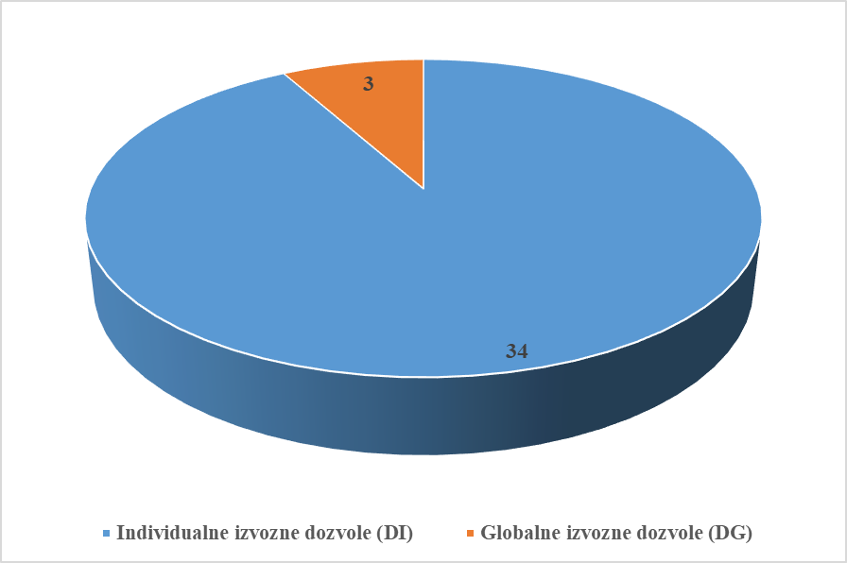

**Grafika 1.: Pregled ukupno izdanih dozvola i potvrda u 2021.**

Tablica 2. prikazuje da je najviše, i to 19, individualnih dozvola izdano za robu iz kategorije 5 (Telekomunikacije i „sigurnost informacije“). Za kategoriju 2 (Obrada materijala) izdano je 7 dozvola. Za kategoriju 1 (Posebni materijali i srodna oprema) izdane su 4 dozvole, a za kategoriju 9 (Zračni i svemirski prostor i pogonski sustavi) izdana je 1 dozvola dok su se na sveobuhvatnu kontrolu „Catch-all“ odnosile 3 dozvole.

Tablica 2: Pregled izdanih individualnih izvoznih dozvola po kategorijama prema broju dozvola u 2021. godini

|  |  |
| --- | --- |
| Kategorija 1 (Posebni materijali i srodna oprema) | 4 |
| Kategorija 2 (Obrada materijala) | 7 |
| Kategorija 5 (Telekomunikacije i „sigurnost informiranja“) | 19 |
| Kategorija 9 (Zračni i svemirski prostor i pogonski sustavi) | 1 |
| Sveobuhvatna kontrola „Catch-all“ | 3 |
| Ukupno | 34 |

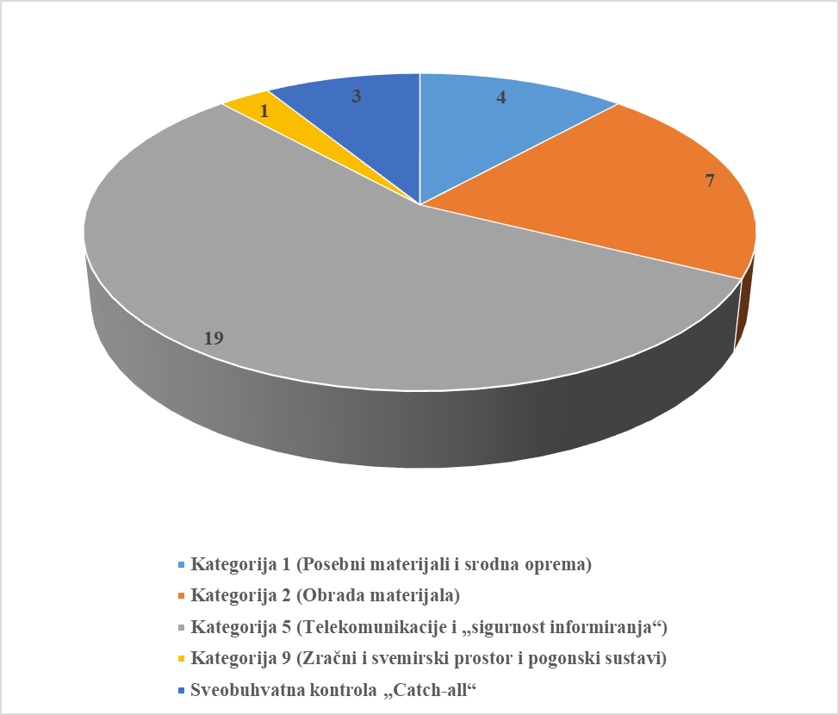

**Grafika 2. Pregled izdanih individualnih dozvola po kategorijama prema broju dozvola**

Ukupan iznos odobrenih i realiziranih izvoznih individualnih dozvola naveden je u Tablici 3. Iznos ukupno odobrene vrijednosti izdanih individualnih dozvola u 2021. iznosi 11.878.554,09 EUR, za razliku od 2020.g. kad je iznosio 4.249.594,04 EUR. Ukupna realizirana vrijednost individualnih izdanih dozvola u 2021. iznosi 576.897,37 EUR, dok je 2020. godine iznosila 3.233.110,55 EUR.

Najveća odobrena vrijednost je za izvoz robe iz kategorije 5 i to 7.664.002,09 EUR, ali je realizirana u iznosu od 330.957,40 EUR. Iza toga slijedi odobreni vrijednost izvoza robe iz kategorije 2 (Obrada materijala) u iznosu od 368.948,42 EUR, od čega je realizirano 245.467,75 EUR, što je smanjenje u odnosu na prethodnu godinu kad je odobren izvoz u vrijednosti od 1.996.320,97 EUR. Radi se uglavnom o izvozu strojarskih dijelova u susjedne zemlje za proizvodnju za automobilsku industriju. U odnosu na 2020. godinu, izvoz robe iz kategorije 1 (Posebni materijali i srodna oprema) u 2021. je smanjen, i to s 14.398,00 EUR na 9.830,67 EUR dok je realizirano u vrijednosti od 472,22 EUR. U kategoriji 9 (Zračni i svemirski prostor i pogonski sustavi) izdana je 1 dozvola u ukupnoj vrijednosti od 1.200.758,91 EUR koja nije realizirana u 2021. godini. Što se tiče sveobuhvatne kontrole (Catch-all) odobrene su dozvole u vrijednosti od 2.710.114,00 EUR koje nisu realizirane u 2021. godini. Potrebno je napomenuti da se dozvola izdaje na rok od godine dana tako da će neke dozvole biti realizirane u 2022. godini.

Globalne dozvole izdane u 2020. godini realizirane su u 2021. godini u vrijednosti 7.788,71 EUR, dok su globalne dozvole izdane u 2021. godini realizirane u 2021. godini u vrijednosti 59.116,81 EUR.

Ukupna odobrena vrijednost robe s dvojnom namjenom u 2021.g. je 11.878.554,09 EUR što je povećanje u odnosu na godinu ranije kada je odobrena vrijednost ukupnog izvoza iznosila 4.249.594,04 EUR no vrijednost realiziranog izvoza niža je od one u 2020. godini jer realizaciju uz COVID-19, otežavala je politička i ekonomska situacija na pojedinim tržištima.

Tablica 3: Pregled individualnih izdanih izvoznih dozvola po kategorijama prema vrijednosti u 2021. godini

|  |  |  |
| --- | --- | --- |
|  | Odobrena vrijednost (u EUR) | Realizirana vrijednost (u EUR) |
| Kategorija 1 | 9.830,67 | 472,22 |
| Kategorija 2 | 368.948,42 | 245.467,75 |
| Kategorija 5 | 7.664.002,09 | 330.957,40 |
| Kategorija 9 | 1.200.758,91 | 0 |
| Kategorija Catch-all | 2.710.114,00 | 0 |
| Ukupno | 11.878.554,09 | 576.897,37 |

*Izvor: Evidencija Ministarstva vanjskih i europskih poslova*

**Grafika 3.a: Pregled odobrenih individualnih izvoznih dozvola po kategorijama prema vrijednosti (odobrena vrijednost u EUR-ima)**

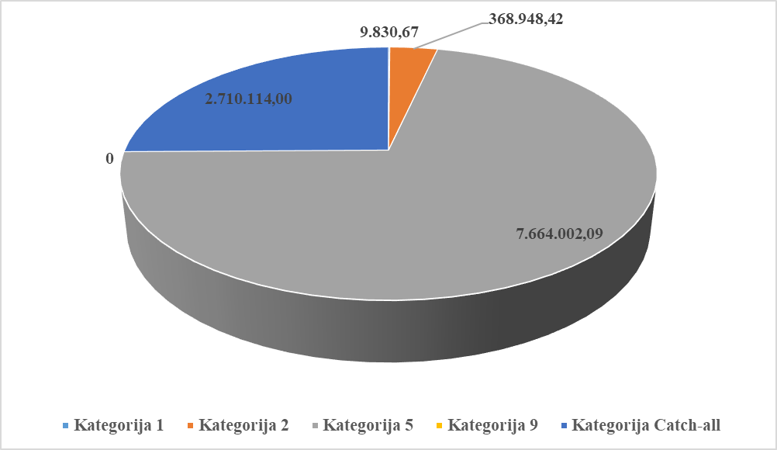

**Grafika 3.b: Pregled realiziranih individualnih izvoznih dozvola po kategorijama prema vrijednosti (vrijednost u EUR-ima)**

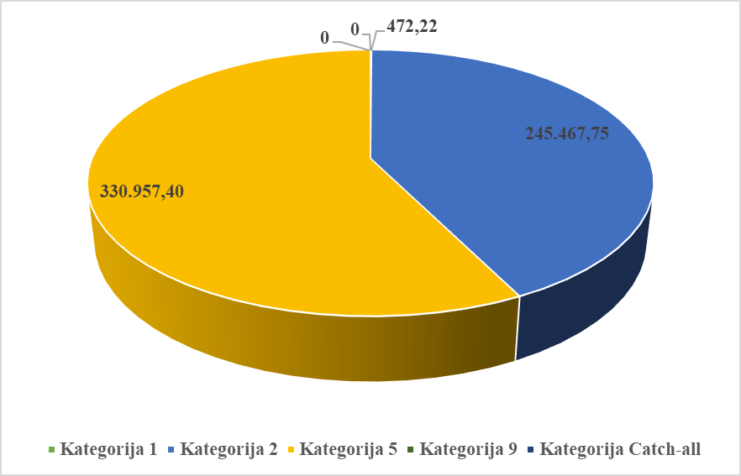

U Tablici 4. naveden je pregled izdanih individualnih izvoznih dozvola po kategorijama prema zemljama. Najveći broj dozvola izdan je za izvoz u **Bosnu i Hercegovinu** i to za robu s dvojnom namjenom iz kategorije 5 (Telekomunikacije i „sigurnost informacije“), zatim iz kategorije 2 (Obrada materijala) i kategorije 1 (Posebni materijali i srodna oprema).

**Tablica 4: Pregled individualnih izdanih izvoznih dozvola po kategorijama prema zemljama**  (roba s Popisa robe s dvojnom namjenom)

|  |  |  |  |  |  |
| --- | --- | --- | --- | --- | --- |
|  | **Kategorija**  **1** | **Kategorija**  **2** | **Kategorija**  **5** | **Kategorija 9** | **Catch-all** |
| **Bosna i Hercegovina** | 3 | 3 | 11 | 0 | 0 |
| **Bjelarus** | 0 | 0 | 1 | 0 | 0 |
| **Crna Gora** | 0 | 1 | 2 | 0 | 0 |
| **Kuba** | 0 | 0 | 2 | 0 | 0 |
| **Kosovo** | 0 | 0 | 1 | 0 | 0 |
| **Irak** | 0 | 0 | 1 | 0 | 0 |
| **Srbija** | 1 | 1 | 0 | 0 | 0 |
| **Sjeverna Makedonija** | 0 | 2 | 1 | 0 | 0 |
| **Ujedinjeno Kraljevstvo** | 0 | 0 | 0 | 1 | 0 |
| **Pakistan** | 0 | 0 | 0 | 0 | 2 |
| **Kina** | 0 | 0 | 0 | 0 | 1 |
| **UKUPNO** | **4** | **7** | **19** | **1** | **3** | **34** |

**Grafika 4.: Pregled individualnih izdanih izvoznih dozvola po kategorijama prema zemljama**

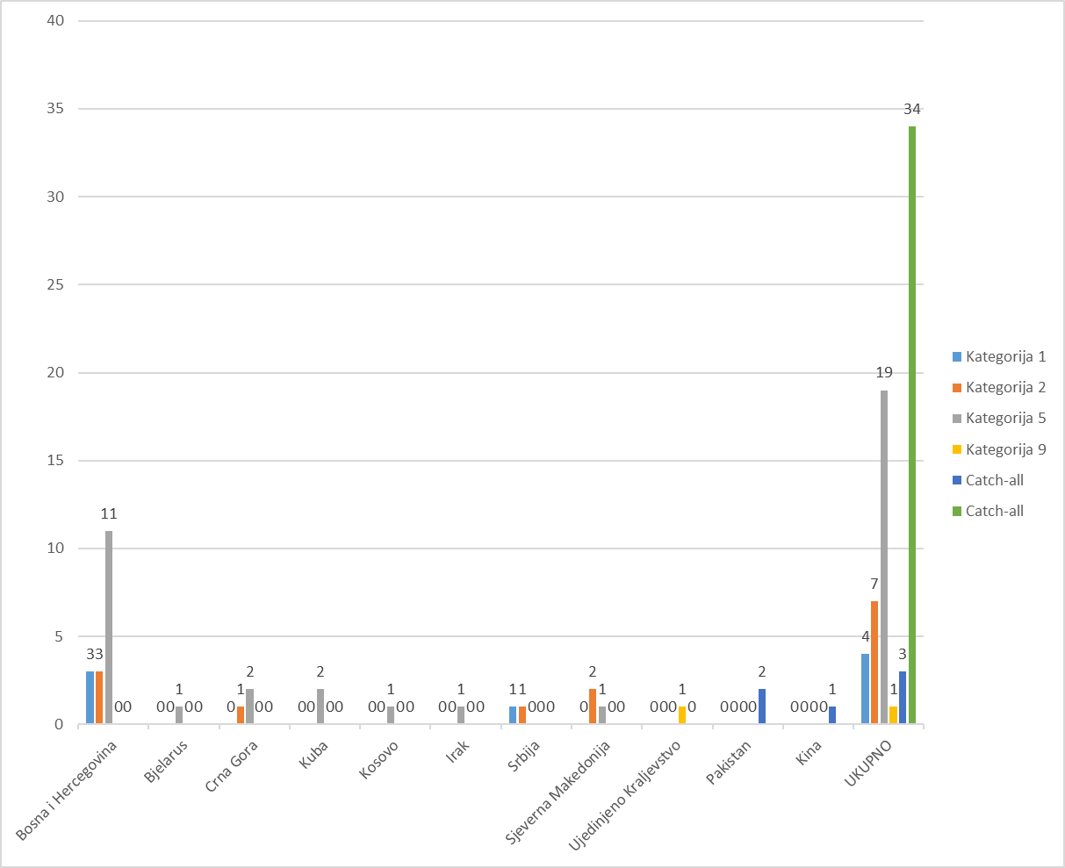

Tablica 5. daje usporedni prikaz realiziranih vrijednosti u 2020. i 2021. godini. Ukupna vrijednost realiziranog izvoza robe s dvojnom namjenom u 2021. godini iznosi 1.389.675,25 EUR.

**Tablica 5: Realizirana vrijednost izvoza robe s dvojnom namjenom u 2020. i 2021. u EUR-ima**

|  |  |  |
| --- | --- | --- |
| **Realizirana vrijednost robe s dvojnom namjenom – EUR** | **2020.** | **2021.** |
| Individualne izvozne dozvole(realizirano) | 3.233.110,55 | 576.897,37 |
| Individualne izvozne dozvole za (privremeni izvoz) (realizirano) | 0 | 0 |
| Individualne dozvole izdane prethodne godine, a realizirane godinu kasnije | 3.431.745,51 | 637.851,41 |
| Globalne izvozne dozvole izdane i realizirane u istoj godini | 270.880,05 | 59.116,81 |
| Globalne izvozne dozvole izdane prethodne godine, a realizirane godinu kasnije | 356.327,97 | 7.788,71 |
| Globalne izvozne dozvole izdane dvije godine ranije, a realizirane dvije godine kasnije | 7.909,72 | 108.020,95 |
| **UKUPNO:** | 7.299.973,80 | 1.389.675,25 |

**Grafika 5.: Izvoz robe s dvojnom namjenom u 2020. i 2021.**

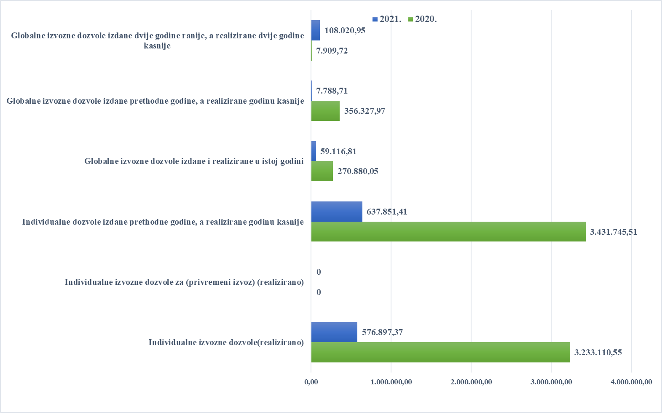

*Izvor: Evidencija Ministarstva vanjskih i europskih poslova*

# PRILOZI

**Prilog 1:** Individualne izvozne dozvole za izvoz robe s dvojnom namjenom u 2021.

**Prilog 2:** Individualne izvozne dozvole za izvoz robe s dvojnom namjenom izdane u 2019., a realizirane u 2021.

**Prilog 3:** Globalne izvozne dozvole za izvoz robe s dvojnom namjenom izdane u 2021. i realizirane u 2021.

**Prilog 4:** Globalne izvozne dozvole za izvoz robe s dvojnom namjenom izdane u 2019., a realizirane u 2021.

**Prilog 5:** Globalne izvozne dozvole za izvoz robe s dvojnom namjenom izdane u 2020. godini, a realizirane u 2021.

**Prilog 6:** Izvozne dozvole izdane i realizirane u 2021. – ukupno.

**Prilog 1:** Individualne izvozne dozvole za izvoz robe s dvojnom namjenom u 2021.

|  |  |  |  |  |  |
| --- | --- | --- | --- | --- | --- |
| **ZEMLJA IZVOZA** | **BROJ DOZVOLA** | **VRSTA ROBE** | **KAT. ROBE S DVOJNOM NAMJENOM** | **ODOBRENA VRIJEDNOST**  **U EUR** | **REALIZIRANA VRIJEDNOST**  **U EUR** |
| BOSNA I HERCEGOVINA | 3 | Posebni materijali i srodna oprema | kat. 1 | 7.378,72 | 472,22 |
| BOSNA I HERCEGOVINA | 3 | Obrada materijala | kat. 2 | 174.500,00 | 174.500,00 |
| BOSNA I HERCEGOVINA | 11 | Telekomunikacije i "sigurnost informacija" | kat. 5 | 165.944,46 | 121.459,61 |
| **UKUPNO** | **17** |  |  | **347.823,18** | **296.431,83** |
| CRNA GORA | 2 | Obrada materijala | kat. 2 | 97.436,00 | 97.436,00 |
| **UKUPNO** | **2** |  |  | **97.436,00** | **97.436,00** |
| IRAK | 1 | Telekomunikacije i "sigurnost informacija" | kat 5. | 3.119,40 | 3.119,40 |
| **UKUPNO** | **1** |  |  | **3.119,40** | **3.119,40** |
| KUBA | 2 | Telekomunikacije i "sigurnost informacija" | kat.5 | 84.199,30 | 84.199,30 |
| **UKUPNO** | **2** |  |  | **84.199,30** | **84.199,30** |
| BJELARUS | 1 | Telekomunikacije i "sigurnost  Informacija“ | kat. 5 | 7.251.455,00 | 0 |
| **UKUPNO** | **1** |  |  | **7.251.455,00** | **0** |
| SJEVERNA MAKEDONIJA | 1 | Obrada materijala | kat.2 | 68.480,67 | 0 |
| SJEVERNA MAKEDONIJA | 1 | Obrada materijala | kat.2 | 1.967,75 | 1.967,75 |
| SJEVERNA MAKEDONIJA | 1 | Telekomunikacije i "sigurnost informacija" | kat.5 | 37.104,84 | 0 |
| **UKUPNO** | **3** |  |  | **107.553,26** | **1.967,75** |
| SRBIJA | 1 | Obrada materijala | kat.2 | 69.000 | 69.000 |
| SRBIJA | 1 | Posebni materijali i srodna oprema | kat.1 | 2.451,95 | 0 |
| **UKUPNO** | **2** |  |  | **71.452** | **69.000** |
| KOSOVO | 1 | Telekomunikacije i "sigurnost informacija" | kat.5 | 24.743,09 | 24.743,09 |
| **UKUPNO** | **1** |  |  | **24.743,09** | **24.743,09** |
| UJEDINJENO KRALJEVSTVO | 1 | Zračni i svemirski prostor i pogonski sustavi | kat.9 | 1.200.758,91 | 0 |
| **UKUPNO** | **1** |  |  | **1.200.758,91** | **0** |
| PAKISTAN | **2** | Sveobuhvatna kontrola  (Catch-all) | Catch-all | 2.010.114,00 |  |
| **UKUPNO** | **2** |  |  | **2.010.114,00** | **0** |
| KINA | 1 | Sveobuhvatna kontrola  (Catch-all) | Catch-all | 700.000,00 | 0 |
| **UKUPNO** | **1** |  |  | **700.000,00** | **0** |
| **UKUPNO** | **34** |  |  | **11.878.554,09** | **576.897,37** |

**Prilog 2:** Individualne izvozne dozvole za izvoz robe s dvojnom namjenom izdane u

2020., a realizirane u 2021.

|  |  |  |  |  |  |
| --- | --- | --- | --- | --- | --- |
| **ZEMLJA IZVOZA** | **BROJ DOZVOLA** | **VRSTA ROBE** | **KATEGORIJA ROBE S DVOJNOM NAMJENOM** | **ODOBRENA VRIJEDNOST**  **U EUR** | **REALIZIRANA VRIJEDNOST**  **U EUR** |
| SRBIJA | 5 | Obrada materijala | kat.2 | 537.951,40 | 537.951,40 |
| **UKUPNO** | **5** |  |  | **537.951,40** | **537.951,40** |
| BOSNA I HERCEGOVINA | 1 | Telekomunikacije i "sigurnost informacija" | kat.5 | 0,01 | 0,01 |
| BOSNA I HERCEGOVINA | 1 | Obrada materijala | kat.2 | 99.900,00 | 99.900,00 |
| **UKUPNO** | **2** |  |  | **99.900,00** | **99.900,00** |
| **UKUPNO** | **7** |  |  | **637.851,41** | **637.851,41** |

**Prilog 3:** Globalne izvozne dozvole za izvoz robe s dvojnom namjenom izdane u 2021. i realizirane u 2021.

|  |  |  |  |  |  |
| --- | --- | --- | --- | --- | --- |
| **ZEMLJA IZVOZA** | **BROJ DOZVOLA** | **VRSTA ROBE** | **KATEGORIJA ROBE S DVOJNOM NAMJENOM** | **ODOBRENA VRIJEDNOST**  **U EUR** | **REALIZIRANA VRIJEDNOST**  **U EUR** |
| KOSOVO | 1 | Telekomunikacije i "sigurnost informacija“ | kat.5 | NEOGRANIČENO | 59.116,81 |
| **UKUPNO** | **1** |  |  | **NEOGRANIČENO** | **59.116,81** |
| **UKUPNO** | **1** |  |  | **NEOGRANIČENO** | **59.116,81** |

**Prilog 4:** Globalne izvozne dozvole za izvoz robe s dvojnom namjenom izdane u 2019., a realizirane u 2021.

|  |  |  |  |  |  |
| --- | --- | --- | --- | --- | --- |
| **ZEMLJA IZVOZA** | **BROJ DOZVOLA** | **VRSTA ROBE** | **KATEGORIJA ROBE S DVOJNOM NAMJENOM** | **ODOBRENA VRIJEDNOST**  **U EUR** | **REALIZIRANA VRIJEDNOST**  **U EUR** |
| CRNA GORA | 1 | Telekomunikacije i "sigurnost informacija“ | kat.5 | NEOGRANIČENO | 9.696,69 |
| KOSOVO | 1 | Telekomunikacije i "sigurnost informacija“ | kat.5 | NEOGRANIČENO | 98.324,26 |
| **UKUPNO** | **1** |  |  | **NEOGRANIČENO** | **108.020,95** |
| **UKUPNO** | **2** |  |  | **NEOGRANIČENO** | **108.020,95** |

**Prilog 5:** Globalne izvozne dozvole za izvoz robe s dvojnom namjenom izdane u 2020. godini, a realizirane u 2021.

|  |  |  |  |  |  |
| --- | --- | --- | --- | --- | --- |
| **ZEMLJA IZVOZA** | **BROJ DOZVOLA** | **VRSTA ROBE** | **KATEGORIJA ROBE S DVOJNOM NAMJENOM** | **ODOBRENA VRIJEDNOST**  **U EUR** | **REALIZIRANA VRIJEDNOST**  **U EUR** |
| KOSOVO | 1 | Telekomunikacije i "sigurnost informacija“ | kat.5 | NEOGRANIČENO | 4.578,71 |
| **UKUPNO** | **1** |  |  | **NEOGRANIČENO** | **4.578,71** |
| BJELARUS | **1** | Telekomunikacije i "sigurnost informacija“ | kat.5 | NEOGRANIČENO | **3.210,00** |
| UKUPNO | **1** |  |  | **NEOGRANIČENO** | **3.210,00** |
| **UKUPNO** | **2** |  |  | **NEOGRANIČENO** | **7.788,71** |

|  |  |  |  |  |
| --- | --- | --- | --- | --- |
| **R/Br** | **VRSTA DOZVOLE** | **BROJ IZDANIH DOZVOLA** | **IZDANO u 2021. u EUR** | **REALIZIRANO u 2021. u EUR** |
| 1 | Individualne izvozne dozvole (DI) | 34 | 11.878.554,09 | 576.897,37 |
| 2 | Globalne izvozne dozvole (DG) | 3 | NEOGRANIČENO | 59.116,81 |
|  | **UKUPNO IZDANIH DOZVOLA U 2021.g.** | **37** | **11.878.554,09** | **636.014,18** |
| 3 | Individualne izvozne dozvole (DI) - izdane u 2020. g. a realizirane u 2021.g. | 7 | 637.851,41 | 637.851,41 |
| 4 | Globalne izvozne dozvole (DG) - izdane u 2020.g. a realizirane u 2021.g. | 2 | NEOGRANIČENO | 7.788,71 |
| 5 | Globalne izvozne dozvole (DG) - izdane u 2019.g. a realizirane u 2021.g. | 2 | NEOGRANIČENO | 108.020,95 |
|  | **UKUPNO REALIZIRANO U 2021. godini u €** | **11** | **637.851,41** | **1.389,675,25** |

**Prilog 6:** izvozne dozvole izdane i realizirane u 2021. – ukupno

1. Sudionice WA-a su: Argentina, Australija, Austrija, Belgija, Bugarska, Kanada, Hrvatska, Češka Republika, Danska, Estonija, Finska, Francuska, Njemačka, Grčka, Mađarska, Indija, Irska, Italija, Japan, Latvija, Litva, Luksemburg, Malta, Meksiko, Nizozemska, Novi Zeland, Norveška, Poljska, Portugal, Republika Koreja, Rumunjska, Ruska Federacija, Slovačka, Slovenija, Južna Afrika, Španjolska, Švedska, Švicarska, Turska, Ukrajina, Ujedinjeno Kraljevstvo, Sjedinjene Američke Države
2. Sudionice NSG-a su: Argentina, Australija, Austrija, Bjelarus, Belgija, Brazil, Bugarska, Kanada, Kina, Hrvatska, Cipar, Češka Republika, Danska, Estonija, Finska, Francuska, Njemačka, Grčka, Mađarska, Island, Irska, Italija, Japan, Kazahstan, Latvija, Litva, Luksemburg, Malta, Meksiko, Nizozemska, Novi Zeland, Norveška, Poljska, Portugal, Rumunjska, Republika Koreja, Ruska Federacija, Srbija, Slovačka, Slovenija, Južna Afrika, Španjolska, Švedska, Švicarska, Turska, Ukrajina, Ujedinjeno Kraljevstvo, Sjedinjene Američke Države
3. Sudionice AG-e su: Argentina, Australija, Austrija, Belgija, Bugarska, Kanada, Hrvatska, Češka Republika, Danska, Estonija, Europska unija, Finska, Francuska, Njemačka, Grčka, Mađarska, Island, Indija, Irska, Italija, Japan, Latvija, Litva, Luksemburg, Malta, Meksiko, Nizozemska, Novi Zeland, Norveška, Poljska, Portugal, Cipar, Republika Koreja, Turska, Rumunjska, Slovačka, Slovenija, Španjolska, Švedska, Švicarska, Ukrajina, Ujedinjeno Kraljevstvo, Sjedinjene Američke Države
4. Sudionice MTCR-a su: Argentina, Australija, Austrija, Belgija, Bugarska, Brazil, Kanada, Češka Republika, Danska, Finska, Francuska, Njemačka, Grčka, Mađarska, Island, Indija, Irska, Italija, Japan, Luksemburg, Nizozemska, Novi Zeland, Norveška, Poljska, Portugal, Republika Koreja, Ruska Federacija, Južna Afrika, Španjolska, Švedska, Švicarska, Turska, Ukrajina, Ujedinjeno Kraljevstvo, Sjedinjene Američke Države